**外国语学院“CRH”计划**

**一、工作概述**

党的十八大报告强调指出：“倡导富强、民主、文明、和谐，倡导自由、平等、公正、法治，倡导爱国、敬业、诚信、友善，积极培育和践行社会主义核心价值观。”这一论述明确了社会主义核心价值观的基本理念和具体内容，指出了社会主义核心价值体系建设的现实着力点，是对社会主义核心价值体系建设的新部署、新要求。正确理解社会主义核心价值观的内涵，深刻把握积极培育和践行社会主义核心价值观的重要性，对于推进社会主义核心价值体系建设，用社会主义核心价值体系引领社会思潮、凝聚社会共识，具有重要的理论意义和实践意义。为了使全院师生更好地将社会主义核心价值观内化于心、外化于行，外国语学院创新打造了“CRH计划”主题教育活动。

**二、具体内容**

“CRH”是“动车组”的简称，全称为China Railway High-speed，即中国铁路高速。“CRH计划”中,C为Core(核心)，R为Resultant(合力)，H为Harmony(和谐)，分别代表着该项活动的主体内容、组织方式及实现成果。

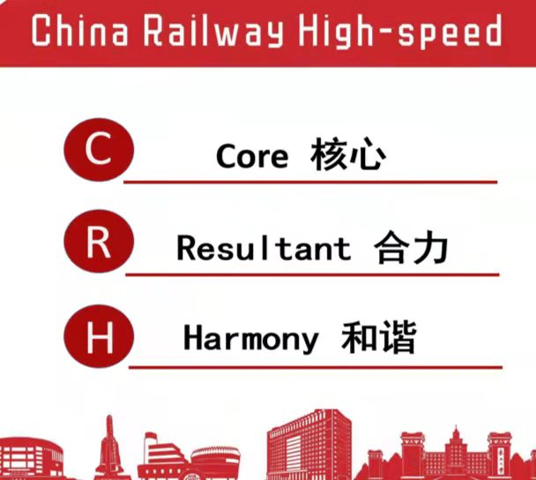

**“CRH”计划内涵解读**

**（一）围绕思想引领核心，开展周期性、精准化学习**

“C”——Core(核心)，代表该教育活动的主体内容，即紧紧围绕社会主义核心价值观的中心目标，以年为周期系统解读理论、以月为阶段精准落实内容的基本思路实施该教育活动。

该教育活动以社会主义核心价值观为引领，将社会主义核心价值观贯穿于教师工作生活、学生成长成才的全过程。该教育活动以年为单位，系统性地开展覆盖社会主义核心价值观十二个关键词全部内容的相关学习，将十二个关键词与十二个月相对应,每个月围绕一个关键词，打造“友善月”“和谐月”“敬业月”等社会主义核心价值观宣传月，每月有针对性、有重点性地开展不同主题的教育活动，从而引导师生自觉践行社会主义核心价值观。

**（二）依托线上线下合力，加强多角度、深层次教育**

“R”——Resultant(合力)，代表该教育活动的组织方式，即在组织方案的设计上，从不同角度、多种渠道、各种方式综合设计，采取线上线下一体化的教育形式。

该教育活动采用线上新媒体传播和线下实体活动相结合的方式，创造性地从社会主义核心价值观的国家、社会、个人三个层面十二个主题与全年范围的国家时事、校院活动等主题相对应，以与师生联系密切的各类重大活动、专业赛事和社会热点等内容为切入点，广泛围绕日常的主题团日、主题班会、学术交流、志愿服务、素质拓展、社会实践、文体艺术等活动，配以线上微信平台定期进行文字、图片等相关推送，依靠多样形式，增强师生对社会主义核心价值观的深入理解。

**（三）营造师生和谐状态，推进实质性、阶段化成果**

“H”——Harmony(和谐)，代表该教育活动的实现成果，即从专业教师到行政教师，从学生骨干到普通学生，覆盖学院全体师生的学习教育，最终实现一种大学工作学习生活的和谐状态。

该教育活动积极引导师生深刻领悟并躬身践行社会主义核心价值观，覆盖了学院全体师生，营造了积极向上的学院氛围。依托学院官方微信平台，自2016年开始连续8年推出94期专项内容，阅读量总计近2.5万人次，体现了外国语学院师生对“CRH计划”主题教育活动的关注度及参与度之高，掀起了践行社会主义核心价值观的热潮，彰显了思想的共鸣和所迸发出的强大能量。

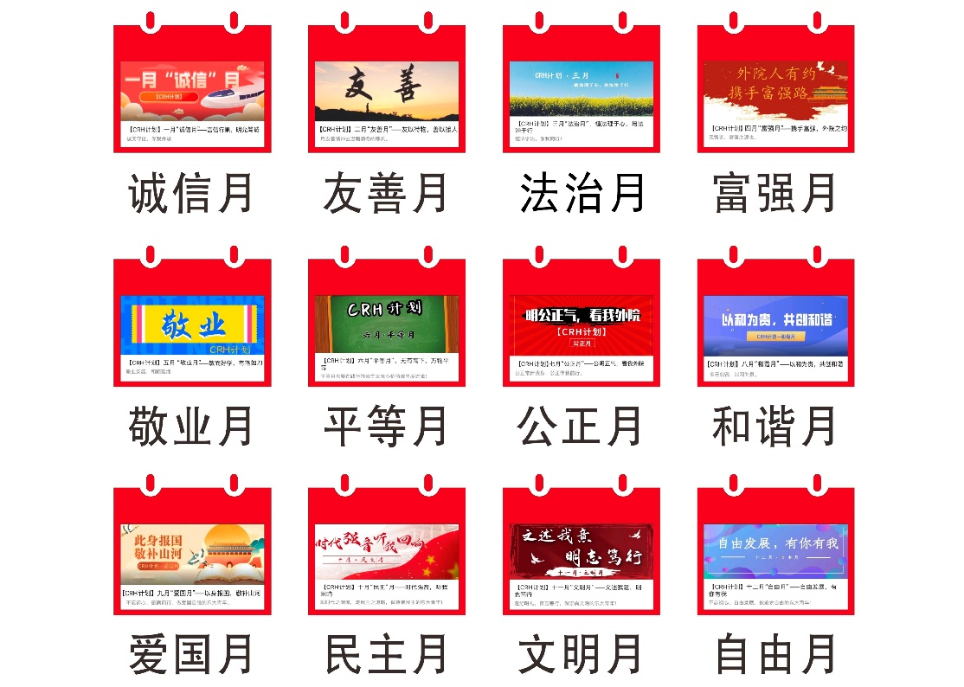

**“CRH”计划内容剪影**

**三、工作成效**

外国语学院“CRH计划”主题教育活动效果显著，广泛传播了社会主义核心价值观，营造了良好的舆论环境，形成了一种激发正能量的氛围。全院师生通过参与教育学习，切身领悟了社会主义核心价值观的深刻内涵，对社会主义核心价值观从浅显抽象的表面了解上升为深度理解的行动落实。“CRH计划”主题教育活动曾荣获东北大学大学生思想政治教育工作创新奖一等奖和东北大学共青团优秀品牌工作奖，这些成果的取得体现了“CRH计划”主题教育活动在弘扬社会主义核心价值观中举足轻重的作用。